«Полезная гимнастика для мозга»,
использование нейропсихологического подхода
в коррекционно-развивающей работе
учителя-логопеда в ДОУ.
В настоящее время, в связи с тем что у детей в логопедических группах наблюдаются множественные нарушения не только звукопроизношения, но и поведения. Учителю-логопеду необходимо использовать в своей работе системный и индивидуальный подход к коррекции речевых нарушений. В коррекционной педагогике используется нейропсихологический подход,
Нейропсихология – отрасль психологической науки, изучающая мозговые механизмы психических процессов на материале локальных поражений мозга. Эффективность нейропсихологического подхода доказана наукой и практикой. Она является здоровьесберегающей и игровой технологией. Нейропсихологический подход предполагает коррекцию нарушенных психических процессов (внимания, памяти, мышления, речи и др.), эмоционально-волевой сферы ребёнка через движение. В работе учителя-логопеда этот подход направлен на коррекцию речевых нарушений и развитии коммуникативных навыков у детей.
Нейропсихологический подход включает в себя комплекс упражнений и приемов, направленных на активацию естественных механизмов работы мозга через выполнение физических движений. Они ориентированы на оптимизацию речи в ее взаимодействии с другими психическими функциями и пространственными представлениями.
Цель таких упражнений: активизация нужных отделов коры головного мозга, ее больших полушарий, что позволяет развивать высшие психические функции, контроль и регуляцию поведения, развивать слуховое внимание и межполушарное взаимодействие.
Упражнения можно использовать с самого раннего детства – при запуске речи, в индивидуальной, в групповой работе, не только с детьми, но и со взрослыми. Нейрокоррекция может проводиться в форме игровых занятий, комплекса двигательных упражнений (сенсомоторная коррекция), дыхательных упражнений, упражнений на развитие речи и артикуляции.
Преимущества использования нейроигр в логопедической практике:
- игровая форма обучения;
- эмоциональная привлекательность;
- многофункциональность;
- автоматизация звуков в сочетании с двигательной активностью, а не статичное выполнение заданий только за столом;
- формирование стойкой мотивации и произвольных познавательных интересов;
- формирование партнерского взаимодействия между ребенком и учителем – логопедом.
Нейропсихологическая коррекция является отличным дополнением к коррекционно-развивающей программе и позволяет глубже взглянуть на проблему, выявить причину нарушения и выстроить грамотную программу сопровождения детей, учитывая индивидуальный характер.
Эти упражнения могут быть использованы во время занятия, прогулки, в свободной деятельности (как средство переключения внимания, активизации деятельности), они достаточно просты в исполнении. Можно использовать элементы игр и упражнений как настройку на любой вид деятельности, усвоение информации и снятие психоэмоциональных стрессов или просто как развлечение. Это позволит облегчить взаимодействие всех органов и систем организма ребенка.
Первым всегда должно быть выполнение дыхательных упражнений, а затем можно приступать к самомассажу и другим упражнениям.
Для педагога оптимально проводить занятия с небольшой подгруппой детей или индивидуально. Практически в любое занятие можно включать нейроупражнения. Постепенно от занятия к занятию увеличивая время и сложность упражнений.
Занятия могут выполняться ежедневно, но без принуждения. Чтобы у ребенка начали развиваться определенные навыки, повысилась функциональность ЦНС, нужно выполнять как минимум по 1-2 упражнения в день. Общая продолжительность всего комплекса упражнений должна находиться в пределах от 5 до 10 мин., так как ребенок может устать. Чтобы дети сохраняли интерес к развивающим занятиям, их необходимо выполнять в разных режимных моментах. Например, сегодня в свободной деятельности, в группе, завтра на фронтальном занятии или на индивидуальном, послезавтра перед занятием и т.д. Усложнение тренировочного процесса должно происходить постепенно по мере того, как ребенок приобретает навыки, наблюдаются реальные результаты его развития. Основным требованием к использованию игр и упражнений является чёткое выполнение движений. Перед тем, как внедрять новое упражнение, взрослый должен повторить все движения самостоятельно, изучить их, а потом показывать их ребенку. Затем следует проконтролировать, чтобы ребенок повторил данные действия правильно и без ошибок.
Занятия проводятся в эмоционально комфортной, доброжелательной обстановке. Результативность занятий зависит от систематической и кропотливой работы. С каждым днём задания нужно усложнять, объём заданий увеличивать, наращивать темп выполнения заданий. Для постепенного усложнения упражнений можно использовать:
-подключение движений глаз и языка к движениям рук;
-подключение дыхательных упражнений и метода визуализации;
-ускорение темпа выполнения.
В своей работе я использую комплекс нейропсихологических упражнений, которые имеют свою конкретную цель, а разделить их условно можно на три функциональных блока:
- Упражнения, которые поднимают тонус коры полушарий мозга (дыхательные упражнения, самомассаж).
- Упражнения, которые улучшают возможности приема и переработки информации (движения перекрестного характера).
- Упражнения, которые улучшают контроль и регулирование деятельности (ритмичное изменение положений руки).
Упражнения, используемые мной в работе с детьми:
- «Зеркальное рисование». Способствует синхронизации работы полушарий, восприятию информации, улучшает запоминание информации. Исходное положение: на песочном столе (на доске или на чистом листке бумаги, взяв в обе руки по карандашу или фломастеру) одновременно рисовать зеркально-симметричные рисунки, буквы.
- «Мнём – разглаживаем». Под каждой ладошкой лист бумаги. Ребенок берет по половинке в каждую руку (важно чтобы локти ничего не касались) и одновременно сминает их, чтобы весь листок спрятался в кулаке. Затем ему нужно спокойно, медленно и одновременно эти листочки выпрямлять. Каждая рука должна работать независимо и не помогая одна другой.
- «Гриб-поляна» - стоя, левая рука согнута в локте кисть руки прямая, а правая стоит на левой кисти вертикально, кисть сжата в кулак, затем меняем положение рук.
- «Кулак-ребро-ладонь» с визуальной схемой. Раскладываю кружочки (кулачок), квадратики (ладонь), прямоугольники (ребро). Когда упражнение отработано хорошо в простом варианте, усложняю: кружок с квадратом, квадрат с прямоугольником, прямоугольник с кружочком.
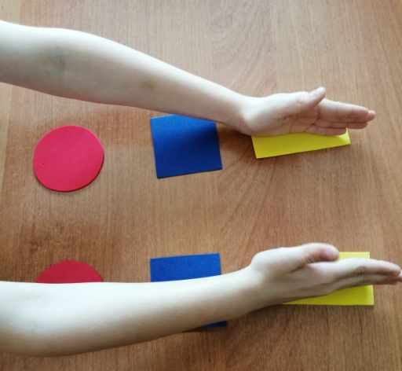
- «Звуковые перчатки». На большом пальце расположена буква Ш, на остальных буквы А,О,У,Ы. Ребенок поочередно соединяет большие пальцы с остальными в кольцо и проговаривает слоги. Далее можно усложнить это задание – показываем картинку, а ребенок определяет какой слог в этом слове и соединяет большой палец с нужной буквой.
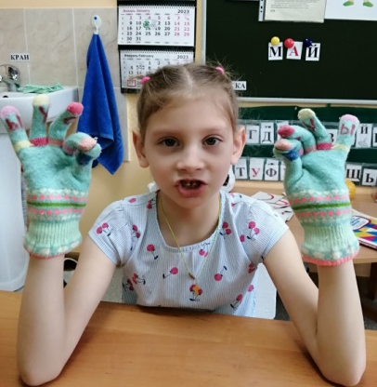
- «Дорожка» - раскладываются ортоковрики (8-10 штук). Ребенок наступает на коврик квадратный разводит прямые руки в стороны и говорит звук А, наступает на маленький кружок вытягивает руки вперед и говорит звук У, наступает на большой круг поднимает руки над головой и говорит звук О. Затем необходимо поменять местами коврики.
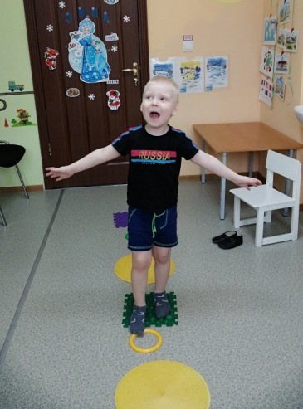

- «Волшебная песочница» Автоматизация звука в прямых и обратных слогах. Ребёнок, произнося слоги, проводит дорожку левой рукой в обратных слогах, правой рукой в прямых слогах.
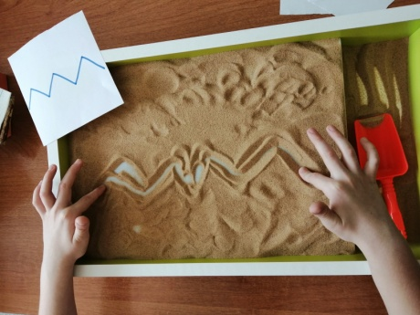
- Картинки на дифференциацию звуков, например: С и Ш. Ребёнок произносит изолированно звуки и берет по одному карандашу, левой рукой на звук С, а правой рукой на звук Ш.
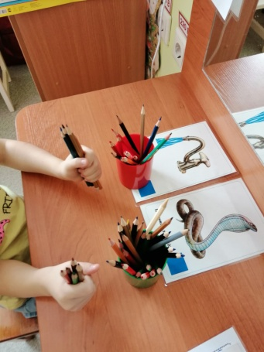
- Ряд на переключение гласных звуков
- Ритмические ряды: 1:1,1:2, 2:1 и т.д.
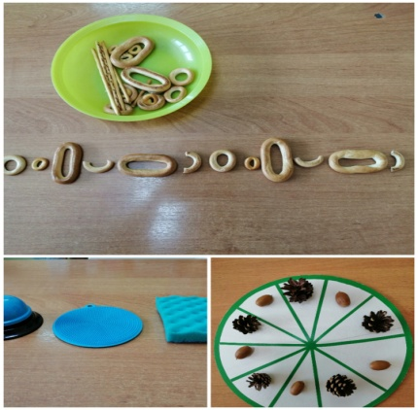
Подводя итог, следует отметить, что регулярное использование нейропсихологических упражнений в логопедической работе оказывает положительное влияние на коррекционный процесс обучения, делает процесс введения поставленных звуков в речь быстрее, улучшает состояние физического, психического, эмоционального здоровья, повышает интерес к занятиям и положительный эмоциональный настрой, активизирует познавательную и мыслительную деятельность, способствует профилактике и коррекции нарушений письма и чтения.
«Полезная гимнастика для мозга» – это ключ к развитию ребенка! Успехов всем в работе!
Список использованной литературы:
1. Визель Т.Г. Основы нейропсихологии: учебник для студентов вузов / Т. Г. Визель. — М.: АСТАстрель Транзиткнига, 2017. — 264 с.
2. Голдберг Э. Управляющий мозг. Москва, 2003.
3. Деннисон П., Деннисон Г. Образовательная кинестетика для детей. Москва, 1998.
4. Захарова Р.А., Чупаха И.В. Методика «Гимнастика мозга». В сб.: Здоровьесберегающие технологии в образовательном процессе. М., Ставрополь, «ИЛЕКСА», «СЕРВИС ШКОЛА», 2001.
5. Колганова В.С., Пивоварова Е.В. Нейропсихологические занятия с детьми. - М.: Айрис-пресс, 2015.
6. Лурия А.Р. Основы нейропсихологии. М., 1973.
7. Пьянова Л.А. Нейрогимнастика в коррекции нарушений речевого развития и оздоровления детей дошкольного возраста // Сборник «Образование и психологическое здоровье» в сетевом издании «Региональный социопсихологический центр». – М., 2018.

